关于变更谢文轩、谢文杰中府国用（2013）第易0902209号用地规划条件公示的通告

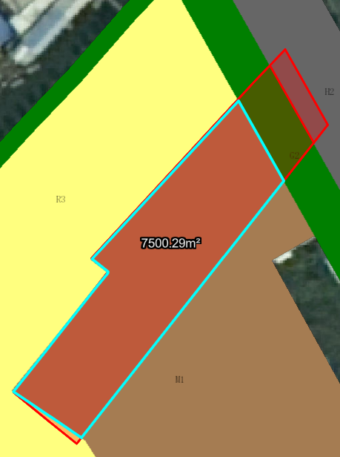
用地位置示意图
土地证号为中府国用（2013）第易0902209号用地位于中山市东升镇坦背广珠公路边“同茂围”，用地面积共7500.30平方米，土地来源为国有出让，用途为工业用地，土地使用权人为广东百佳百特实业有限公司，现土地使用权人申请变更该宗用地规划条件。
我局已受理其申请，根据公开、公平、公正原则，现对该宗地规划条件变更进行公示，公示如下：
暂未查询到该用地出让合同指标。
用地在《东升镇总体规划（2015-2020）修编》中基本上为建设用地，在《中山市东升镇土地利用总体规划（2010-2020年）》中为建设用地，在《东升镇同茂工业区二期控制性详细规划（2017）》的A1-07中，规划用地功能为一类工业用地，用地规划指标：容积率：1.0-3.5；绿地率：10%-15%，当建筑密度为35%-60%，建筑限高≤3层≤24米；当建筑密度为35%-45%，建筑限高≤9层≤50米。
依据《东升镇同茂工业区二期控制性详细规划（2017）》及技术标准与准则，用地规划条件指标变更为：用地性质：一类工业用地,用地技术指标：容积率：1.0-3.5；绿地率：10%-15%，当建筑密度为35%-60%，建筑限高≤3层≤24米；当建筑密度为35%-45%，建筑限高≤9层≤50米。
根据《中华人民共和国城乡规划法》相关规定，现就该事项予以公示，公示时间为公示通告发布开始为期十天。在公示期内如对上述事项有意见或建议，请使用真实姓名及联系方式，以书面形式反馈到以下地址：中山市小榄镇民安中路138号中山市自然资源局第二分局，逾期视为无异议。
联系人：蒋女士 联系电话：22116587

中山市自然资源局第二分局

